附件5.

科技奖励与成果工作平台

操作说明

二〇一八年三月

目 录

注意事项 1
1 科研人员填报说明 2
1.1 登录系统 2
1.2信息填报 2
2 所科技处审核说明 5
2.1 登录系统 5
2.2信息审核 5
3 所领导审核说明 8
3.1 登录系统 8
3.2信息审核 8

注意事项
1、请各单位在2018年3月10日后登录系统进行操作，登录前请先和本单位ARP系统管理员确认是否已部署“2018年3月ARP系统升级包”。
2、请各推荐单位确认推荐项目后，将负责填报的科研人员、所科技处审核人员、主管所领导告知本单位ARP系统管理员，在ARP系统中进行授权。其中：
1）负责填报的科研人员应授权“ 院杰出成就奖填报人（ev_cgjl_yjtbr）”角色；
2）所科技处审核人员应授权“ 院杰出成就奖审核人（ev_cgjl_yjshr）”角色；
3）主管所领导应授权“ 院杰出成就奖所领导审核（ev_cgjl_yjsld）”角色。
3、本操作说明分为科研人员填报、所科技处审核、主管所领导审核3个部分，请根据自身角色查看相应操作说明。
4、由于VPN环境有浏览器限制，请使用IE浏览器进行登录。
5、由于登录时间过长可能会造成系统链接断开，请在录入过程中及时进行暂存操作。建议先在word中编辑好所需信息，打开系统后直接进行复制粘贴。

第一部分 科研人员填报说明

1.1 登录系统
1、联系本所系统管理员授权“ 院杰出成就奖填报人（ev_cgjl_yjtbr）”角色。
2、登录ARP系统，打开“评估评价”模块，找到“科技奖励与成果工作平台”，打开“院杰出科技成就奖-科研人员填报”点击进入。
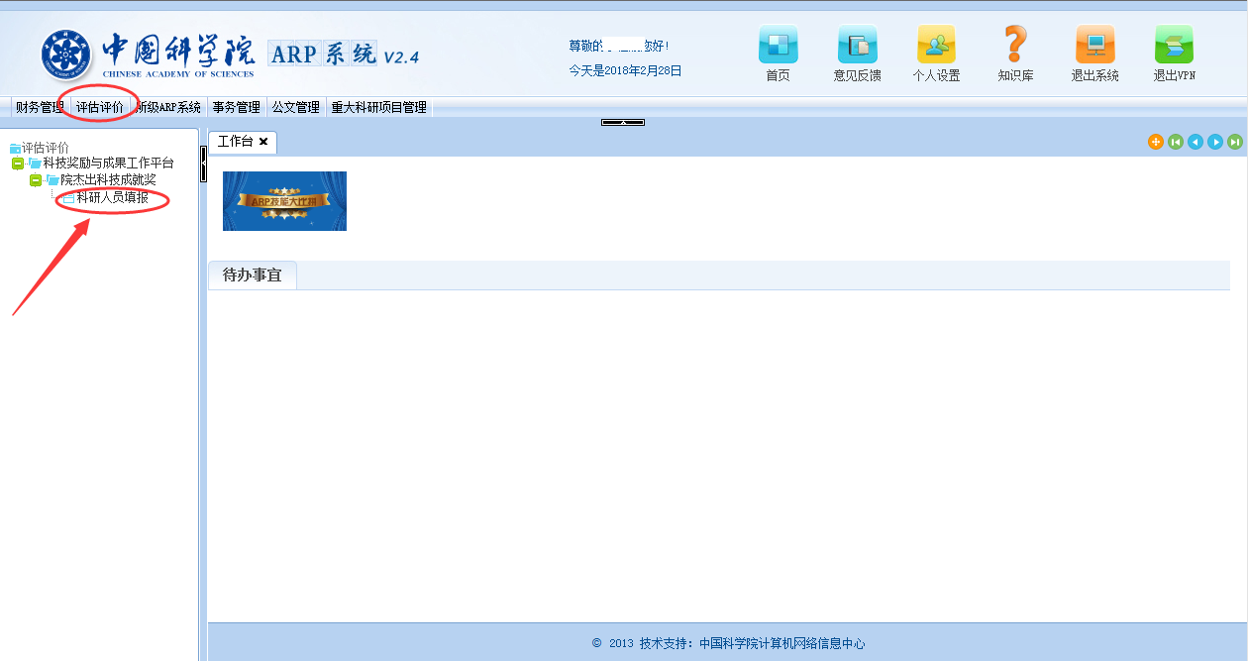

1.2信息填报
1、打开“科研人员填报”页面，点击“新增院杰出科技成就奖”按钮，选择申报类型后确认，进入信息填报界面。
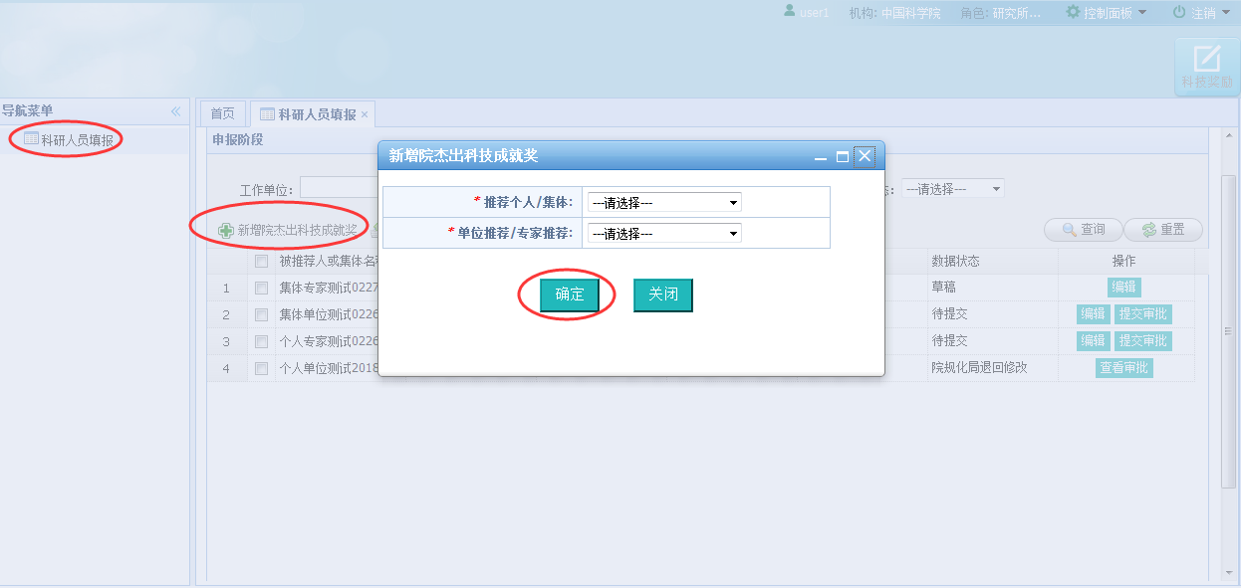
2、填写页面信息：
1）点击“暂存”按钮，进行页面信息的暂时存储；
2）点击“保存”按钮，进行页面信息的保存，此时系统会校验各数据项是否填写完整；
3）点击“关闭”按钮，关闭该页面。
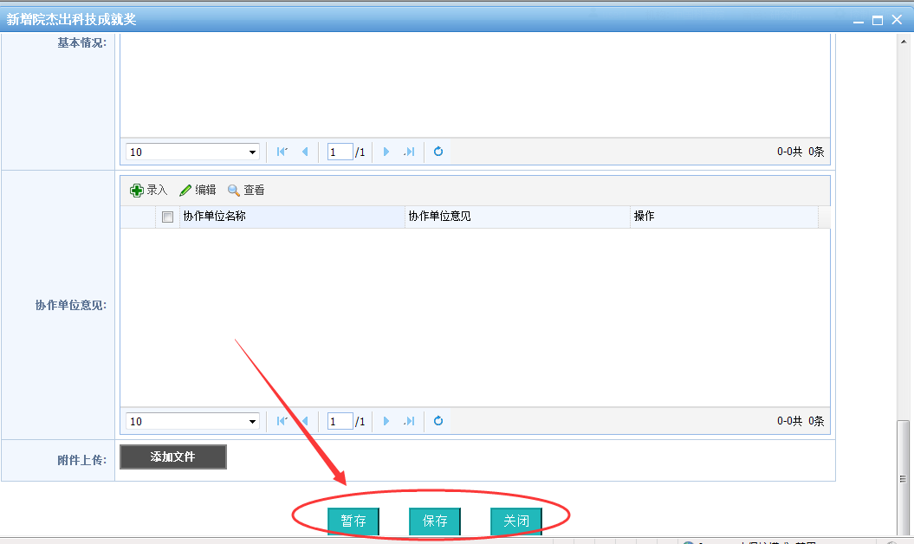

3、返回查询列表页：
1）点击“编辑”按钮，进行信息的修改；
2）点击“提交审批”按钮，进行信息的提交。注意必须先在第2步中进行保存（不是暂存）操作，才能提交审批。
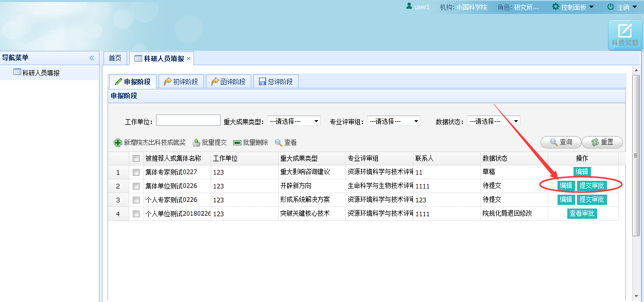

1.3 信息退回修改
1、打开“科研人员填报”页面，找到被退回修改的数据，点击“查看审批”按钮，查看审核意见。
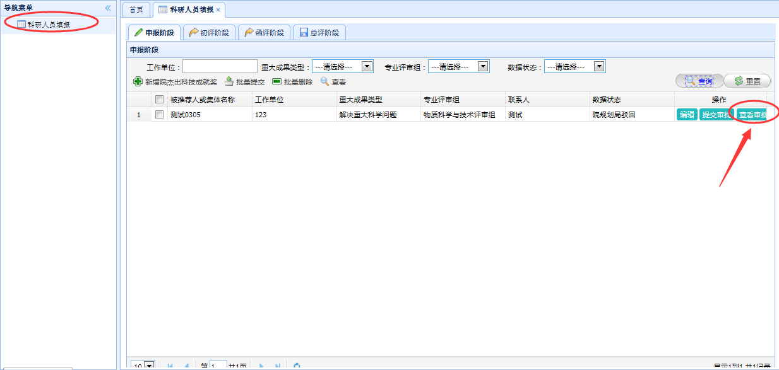
2、点击“编辑”按钮，打开详细信息页面，进行信息的修改。
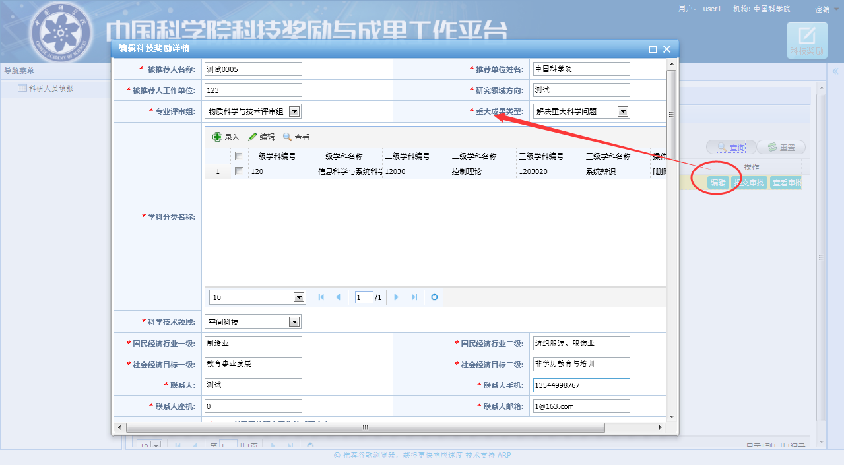
3、点击“提交审批”按钮，重新提交至科技处审批。注意：院规划局退回需修改的项目，修改后经科技处审核后即可再次提交院规划局。
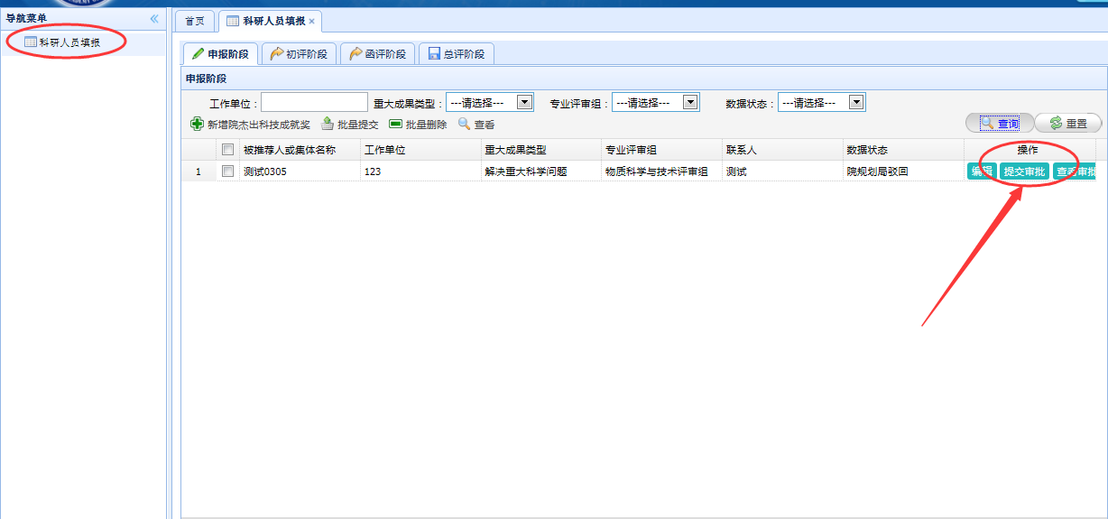

第二部分 所科技处审核说明

2.1 登录系统
1、联系本所系统管理员授权“ 院杰出成就奖审核人（ev_cgjl_yjshr）”角色。
2、登录ARP系统，打开“评估评价”模块，找到“科技奖励与成果工作平台”，打开“院杰出科技成就奖-所科技处审核”点击进入。
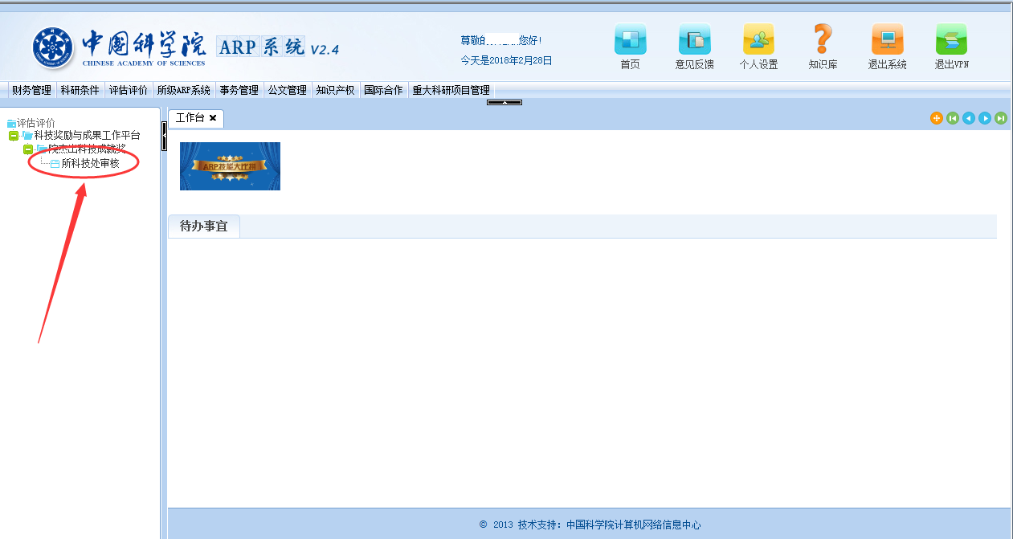

2.2信息审核
1、打开“所科技处审核”页面。
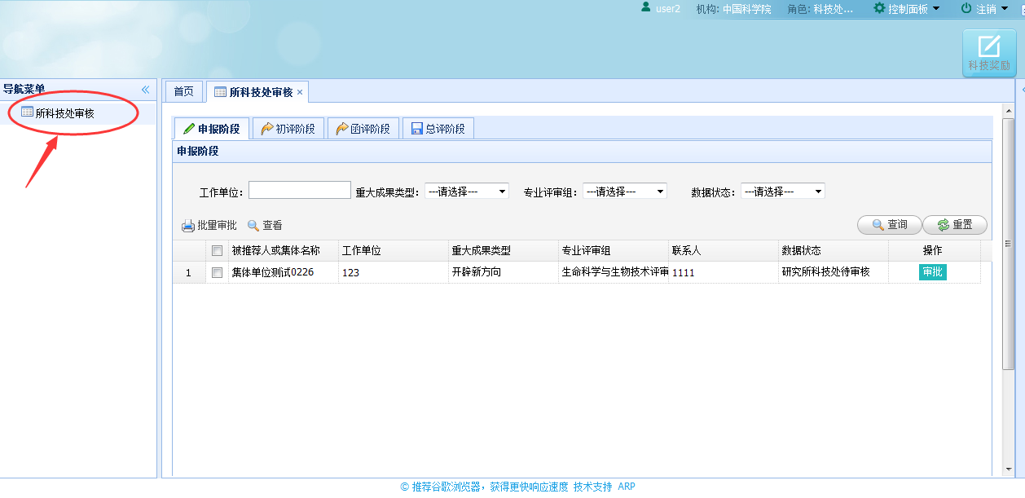

2、找到需要审核的数据，点击“被推荐人或集体名称”列可进行详细信息的查看。
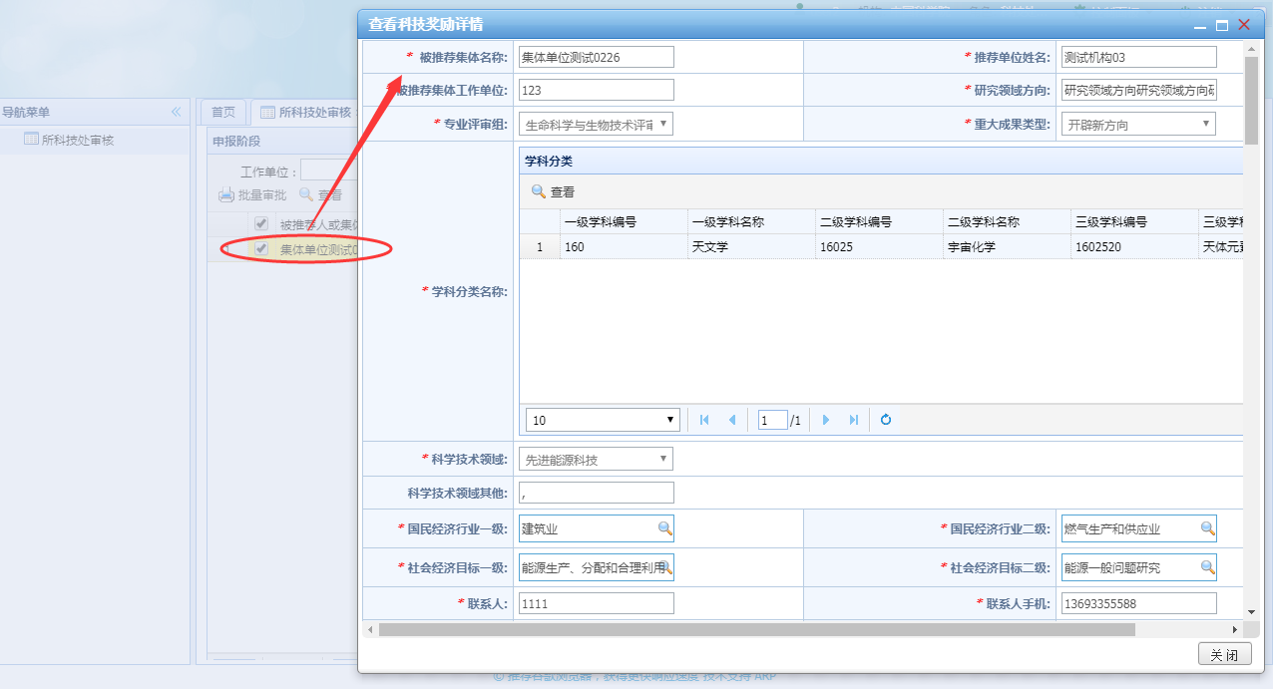

3、点击该条数据后面的“审批”按钮，填写审批意见，完成审批。
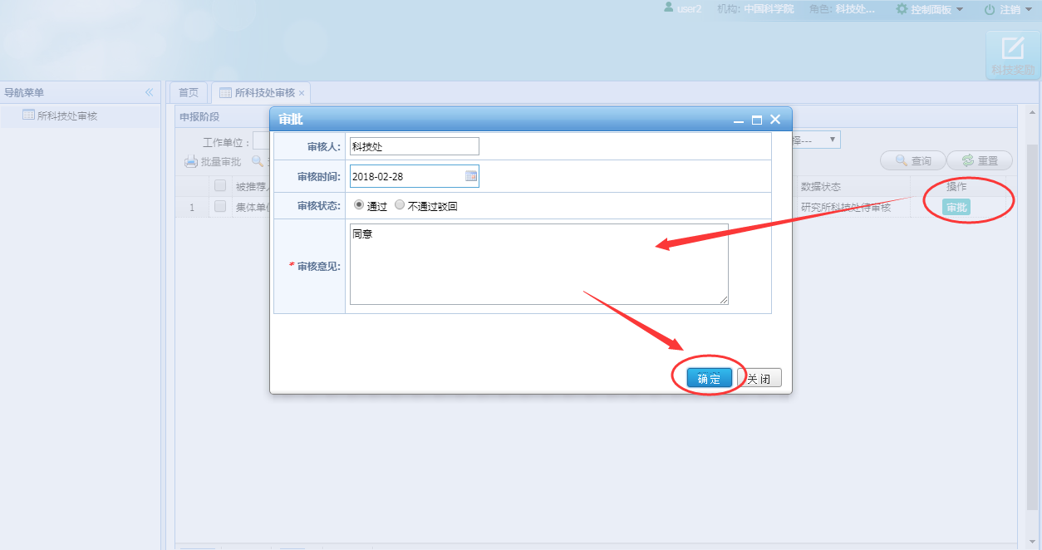

第三部分 所领导审核说明

3.1 登录系统
1、联系本所系统管理员授权“ 院杰出成就奖所领导审核（ev_cgjl_yjsld）”角色。
2、登录ARP系统，打开“评估评价”模块，找到“科技奖励与成果工作平台”，打开“院杰出科技成就奖-所领导审核”点击进入。
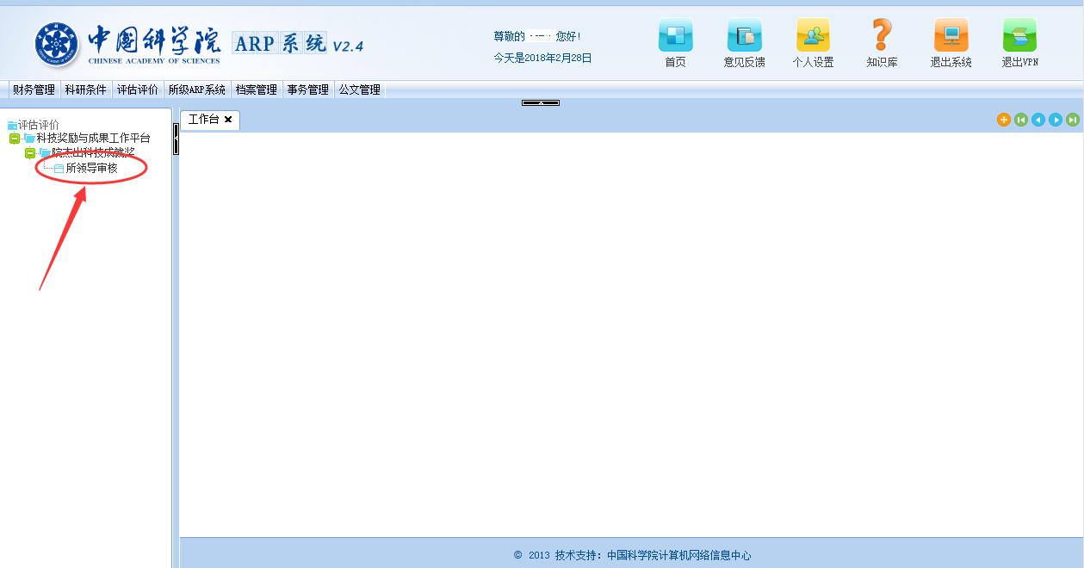

3.2信息审核
1、打开“所领导审核”页面。
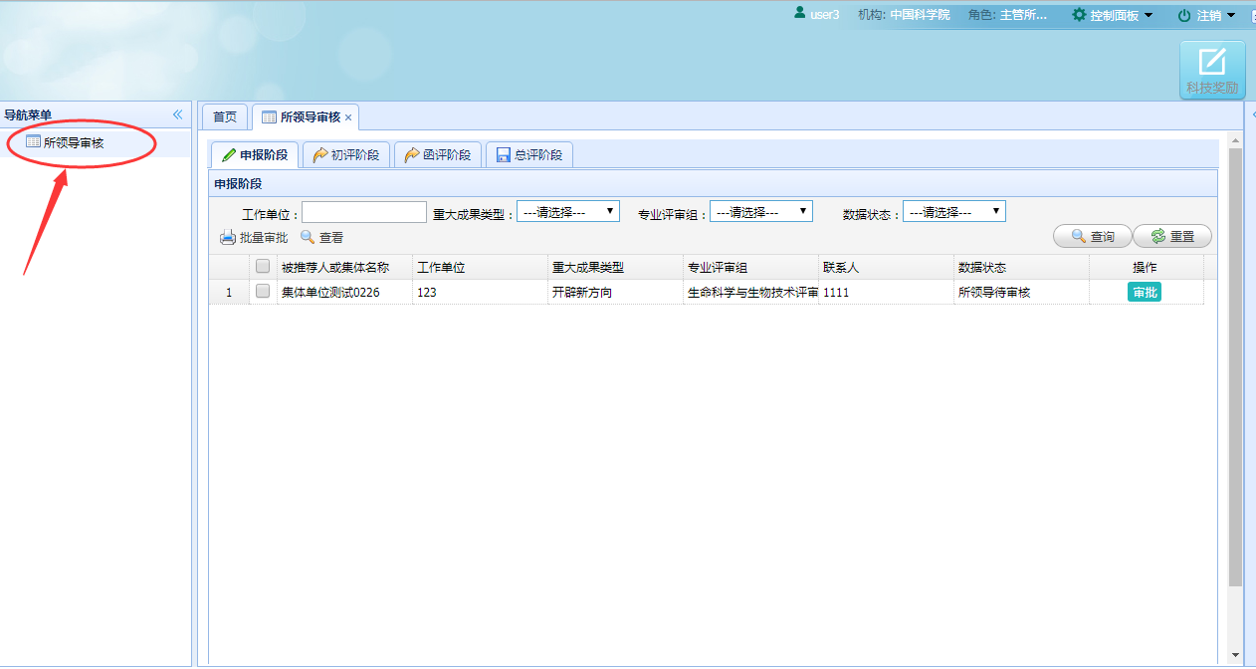

2、找到需要审核的数据，点击“被推荐人或集体名称”列可进行详细信息的查看。

3、点击该条数据后面的“审批”按钮，填写审批意见，完成审批。
